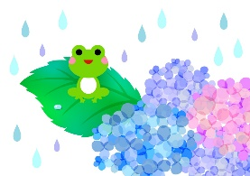

保育カウンセリング通信

2019年度 No.2
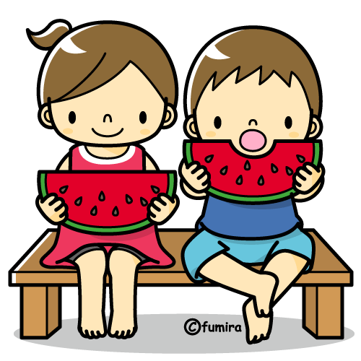
怒りのコントロールどうしていますか？
雨に濡れたあじさいが色鮮やかな雨の季節を迎えました。蒸し蒸しとした湿度の高い日が続いたり、不安定な天候が続いたりすると、些細なことでイライラすることが多くなりがちです。
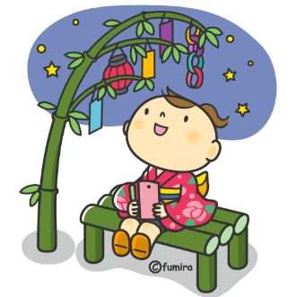
怒りは2次感情であると言われ、イライラや怒りの感情の裏には「不安」や「心配」などの気持ちが隠れていたりします。近年‘アンガーマネジメント’という考え方にも注目が集まっており、怒りの感情をどうコントロールするかが鍵となっています。とは言え、頭では理解できていても、日常的に怒りをコントロールするのは誰にとっても難しいことです。また、怒りにまかせて気持ちを爆発させてしまうと、その後に「罪悪感」や「後悔」などのネガティブな感情を抱きがちです。まずは、「～あるべき」という考え方にとらわれていないか、自分自身で振り返ってみることから始めてみるのもいいかもしれません。お困りの時には、お気軽にカウンセリングをお申し込みください。

◇◆◇カウンセリング予約について◇◆◇

保護者カウンセリングは、どなたでもご利用いただけます。相談の内容はどのようなことでもかまいません。
ご自身のことやお子様のことで気になることがございましたら、お気軽にご相談ください。
相談時間は1回50分です。秘密厳守・相談無料です。
◎７～９月の相談日 午前の相談 ①10:00、②11:00 午後の相談 ③14:30、④15:30
7月９日（火）午前、７月24日（水）午後、8月６日（火）午前
９月３日（火）午後、９月７日（土）午前、9月25日（水）午前
※変更になる場合もございますので、ご了承ください。

切 り 取 り
保護者カウンセリング申込用紙

お名前（ ） お子様のお名前（ ）クラス（ ）
カウンセリング申し込み ・初回 ・（ ）回目

希望日時① 月 日（ ） 時間（ ）
希望日時② 月 日（ ） 時間（ ）
希望日時③ 月 日（ ） 時間（ ）

